МАДОУАР детский сад «Сибирячок» корпус №3

Родительское собрание в группе раннего возраста
«Как помочь малышу в развитии речи» 9.02.2017год.

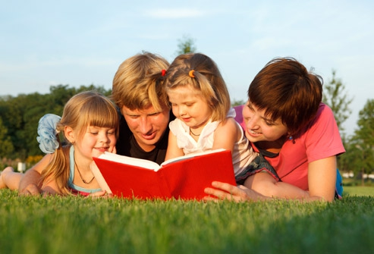

Воспитатели: Гетман Н.П.Леонтьева Е.Ю.

Родительское собрание в группе раннего возраста
«Как помочь малышу в развитии речи» 9.02.2017год.
Цель:
Раскрытие значения речи во всестороннем развитии личности ребёнка.
Привлечение родителей к активному участию
в воспитательно-образовательном процессе.

Повестка дня:
1.Организационный момент игра по развитию речи «Только веселые слова»
2. «Совсем немного науки Речь как форма общения»одновременно показ презентации. Гетман Н.П.Леонтьева Е.Ю.
3.Игра путешествие «Страна развития речи» Гетман Н.П.Леонтьева Е.Ю.
4.Итоги анкетирования «Развитие речи ребенка»Леонтьева Е.Ю.
5.Подведение итогов собрания. Памятки для родителей. Гетман Н.П.
Леонтьева Е.Ю.

Родительское собрание в группе раннего возраста
«Как помочь малышу в развитии речи» 9.02.2017год.
Цель:
Раскрытие значения речи во всестороннем развитии личности ребёнка.
Привлечение родителей к активному участию
в воспитательно-образовательном процессе.

Повестка дня:
1.Организационный момент игра по развитию речи «Только веселые слова»Я приглашаю Вас всех встать в круг взяться за руки(потому как круг обозначает единение и дружбу)И все вместе скажем «Я рада всех вас видеть»
2. «Совсем немного науки Речь как форма общения» одновременно показ презентации. Гетман Н.П.Леонтьева Е.Ю.
3.Игра путешествие «Страна развития речи» Гетман Н.П.Леонтьева Е.Ю.
4.Итоги анкетирования «Развитие речи ребенка» Леонтьева Е.Ю.
5.Подведение итогов собрания. Памятки для родителей. Гетман Н.П.
Леонтьева Е.Ю.
1.Организационный момент игра по развитию речи «Только веселые слова» Воспитатель Гетман Надежда Павловна:
Играть лучше в кругу. Кто-то из играющих определяет тему. Нужно называть по очереди, допустим, только весёлые слова. Первый игрок произносит: «Клоун». Второй: «Радость». Третий: «Смех» и т. д. Игра движется по кругу до тех пор, пока слова не иссякнут. Можно сменить тему и называть только зелёные слова (например, огурец, ёлка, карандаш и т. д., только круглые (например, часы, Колобок, колесо и т. д)
2. «Совсем немного науки «Речь как форма общения» одновременно показ презентации: Гетман Н.П. Леонтьева Е.Ю.
Речь - форма общения. В дошкольном возрасте она развивается по 2-м взаимосвязанным направлениям:
- речь ребёнка совершенствуется в процессе общения со взрослыми и сверстниками;
- речь становится основной перестройки мыслительных процессов и превращается в орудие мышления.
Основные задачи речевого развития детей:
- овладение нормами и правилами родного языка, определёнными для каждого возраста;
- развитие у детей коммуникативных способностей (способности общаться).
Хорошо развитая речь ребёнка способствует успешному обучению в школе.
Нарушения же речи сказываются на формировании детского характера, т. К. не исправленный вовремя речевой дефект делает ребёнка неуверенным в себе, замкнутым, раздражительным. При стихийном речевом развитии лишь немногие дети достигают высокого уровня. Поэтому необходимо целенаправленное обучение, чтобы создавать у детей интерес к родному языку и способствовать творческому отношению к речи. Развитие речи непосредственно влияет на развитие мышления. Благодаря речи дети овладевают нормами общественного поведения, что способствует нравственному воспитанию. Таким образом, овладение родным языком необходимо для полноценного формирования личности ребёнка.
- Как вы думаете, какие задачи развития речи должны решаться на протяжении всего дошкольного возраста? Чему должны учить ребёнка?
- Формирование звуковой культуры речи.
- Обогащение словарного запаса.
- Формирование грамматического строя речи.
- Обучение рассказыванию, связной речи.
- Развитие выразительности речи.
Работа по развитию речи ребёнка в д/с осуществляется в разных видах деятельности; на специальных занятиях по развитию речи, а также и на других занятиях; вне занятий – в игровой и художественной деятельности; в повседневной жизни. Речь - форма общения. В дошкольном возрасте она развивается по 2-м взаимосвязанным направлениям: - речь ребёнка совершенствуется в процессе общения со взрослыми и сверстниками ; - речь становится основой перестройки мыслительных процессов и превращается в орудие мышления. Основные задачи речевого развития детей: - овладение нормами и правилами родного языка, определёнными для каждого возраста; - развитие у детей коммуникативных способностей (способности общаться).
С 2 лет 1 мес. - Произносит твердые звуки С, 3, Ц;
С 2 лет 1 мес. - активно пользуется предложно-падежными конструкциями;
2 года 3 мес. - употребляет местоимение "Я";
С 2 лет 3 мес. - понимает значение пространственных наречий, употребляет их в речи;
2 года 6 мес. - адекватно использует названия цветов;
К 3 годам - согласует имена прилагательные с существительными в роде (кроме среднего рода);
К 3 годам - согласует глаголы прошедшего времени с существительными в роде;
К 3 годам - понимает слова-обобщения, начинает использовать их в активной речи;
К 3 годам - замечает неправильное звукопроизношение у других детей;
С 3 лет - Начинает подбирать рифмы к словам.
Трехлетний ребенок владеет фразовой речью, практически не допускает аграмматизмов; при построении предложений употребляет предлоги, союзы; в его речи есть наречия, местоимения. О себе малыш говорит в первом лице, выражает с помощью речи свои желания. Если родители не теряли зря драгоценного времени, отведённого им для развития связной речи своих детей, то трехлетний ребенок сможет описать несколькими предложениями любимую игрушку, рассказать о только что произошедшем событии. Речь для ребенка трех лет является регулятором его поведения: он слушается старших, то есть выполняет их указания, сделанные в словесной форме.
Ребенок владеет понятиями "посуда", "одежда", "овощи", "фрукты" в пассивной речи, хотя еще не пользуется ими в активной речи. Дети, с которыми проводились целенаправленные занятия по расширению словарного запаса, включают в свою речь прилагательные, обозначающие признаки по форме, размеру, цвету. Глагольный словарь обогатился названиями действий, которые уже умеет выполнить ребенок: рисовать, раскрашивать, катать, ловить, бросать мяч, прыгать, бегать и т. д. Малыш знает, что машины двигаются то быстро, то медленно; мяч летит вверх, а падает вниз; у человека есть правая и левая руки; он может сказать, какая вещь находится близко, а какая - далеко.
Звукопроизношение еще не совсем чистое, для четвертого года "оставлены" звуки Ш, Ж, Щ, Ч, Л, Р',Р.
Добросовестные родители, конечно, привили своему малышу интерес к книгам, ведь более благодарного слушателя, чем 2-3-летний ребенок, не сыскать.
Хорошо развитая речь ребёнка способствует успешному обучению в школе. Нарушения же речи сказываются на формировании детского характера, т. к не исправленный вовремя речевой дефект делает ребёнка неуверенным в себе, замкнутым, раздражительным. При стихийном речевом развитии лишь немногие дети достигают высокого уровня. Поэтому необходимо целенаправленное обучение,чтобы создавать у детей интерес к родному языку и способствовать творческому отношению к речи. Развитие речи непосредственно влияет на развитие мышления. Благодаря речи дети овладевают нормами общественного поведения, что способствует нравственному воспитанию. Таким образом, овладение родным языком необходимо для полноценного формирования личности ребёнка. На протяжении дошкольного возраста решаются следующие задачи развития речи:
-Чему должны учить ребёнка?
- Формирование звуковой культуры речи.
- Обогащение словарного запаса.
- Формирование грамматического строя речи. - Обучение рассказыванию, связной речи.
- Развитие выразительности речи.
Работа по развитию речи ребёнка в д/с осуществляется в разных видах деятельности ; на специальных занятиях по развитию речи, а также и на других занятиях ; вне занятий – в игровой и художественной деятельности ; в повседневной жизни.

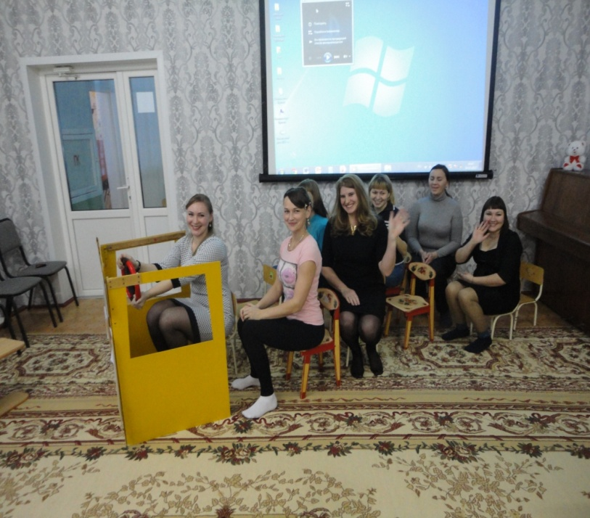
Давайте мы на какое то время вернемся в детство и поиграем. Представьте, что вы – это ваши дети.
3.Игра путешествие «Страна развития речи»
Е.Ю.Леонтьва
Большое значение для развития речи дошкольника имеет обогащение словаря на основе знаний и представлений об окружающей жизни и в процессе наблюдений природой. Природа имеет уникальные возможности для развития речи детей. На каждой станции воспитатель проигрывает материал с родителями.
1. Станция «Творческая»
Подберите эпитеты к словам:
- снег (белый, пушистый, сыпучий, холодный, мокрый, скрипучий и т. д.)
- человек (вежливый, замечательный, открытый, сердечный и т. д.)
- ветер (сильный, холодный, ласковый, пронизывающий и т. д.)
- дождь (холодный, летний, моросящий, сильный и т. д.)
- луна (яркая, растущая и т. д.)
Сказка нужна всем – и большим и маленьким. Сказкой можно успокоить, поднять настроение, научить понимать другого, улучшить самочувствие. Сказка поможет скоротать время, познакомиться с нравственными понятиями, сблизить ребёнка и родителей.
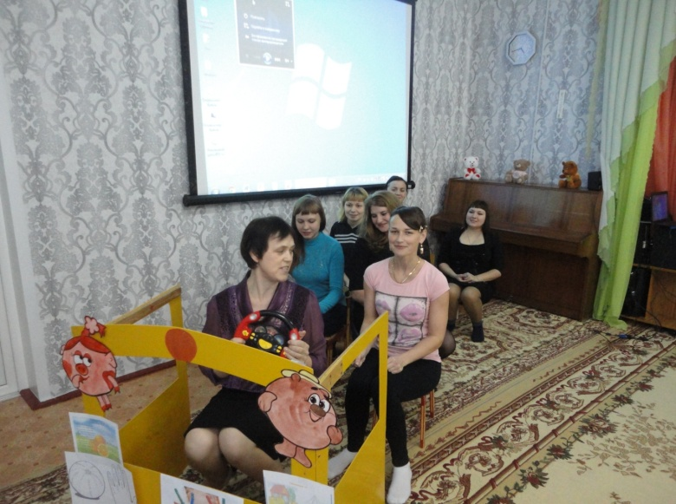

Рассказывайте, читайте детям сказки. А хорошо знакомые сказки можно и проиграть.
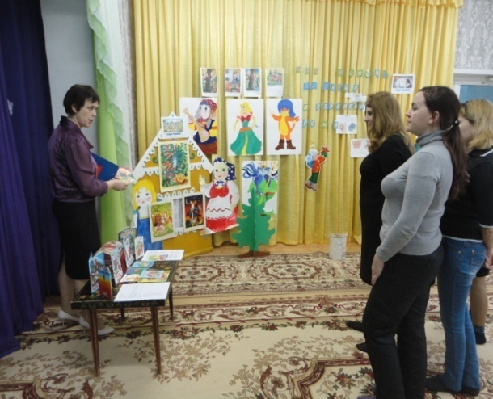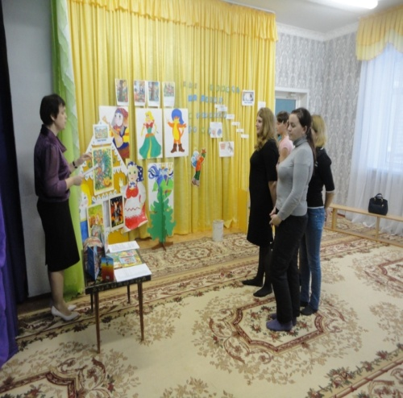
2. Станция «Сказочная» Гетман Н.П.
- Загадайте загадки по сказкам. (Родителям предлагается отгадать загадки)
Из муки он был печён,
На окошке был стужён.
Убежал от бабки с дедом,
А лисе он стал обедом. (колобок)
Нашла однажды мышка
Совсем пустой домишко
Стала жить да поживать,
Да жильцов к себе пускать. (Теремок)
Уходя, просила мать
Никому не открывать,
Но открыли дети дверь!
Обманул зубастый зверь —
Песню мамину пропел.
Кто потом козляток съел? («Волк и семеро козлят»)
Чтобы вырвать этот овощ,
Не хватило деду сил.
Но пришли ему на помощь
Все, кого он попросил. («Репка»)
Добрый доктор говорит:
- Побеждаем мы бронхит,
Корь, простуду и ангину,
Дифтерит и скарлатину,
И конечно, с Бармалеем
Тоже справиться сумеем! («Айболит»)
-В хорошо знакомые сказки можно и проиграть. Сделайте пальчиковый театр: нарисуйте рожицы фломастерами на пальцах или отрежьте пальчики от старой перчатки и украсьте их глазками и ушками. Если любите вязать крючком, то сделать несколько маленьких игрушек вам не составит труда. Можно сшить героев сказки из фетра или лоскутов ткани, а можно даже склеить из бумаги - ребенок будет рад любому варианту.
Разыграйте колобка, репку, теремок, курочку Рябу и другие знакомые ребенку истории.
Можно придумать с ребёнком свою сказку.
Давайте придумаем сказку вместе. Будем по кругу передавать яблоко. Каждый, кто получит яблоко, продолжает сказку. (Родители придумывают и рассказывают сказку, например «Колобок») .
Многие специалисты считают, что на развитие речи ребенка особое влияние оказывает развитие рук, особенно пальцев. Знаменитый русский физиолог Иван Павлов говорил: «Руки учат голову, затем поумневшая голова учит руки, а умелые руки снова способствуют развитию мозга ».
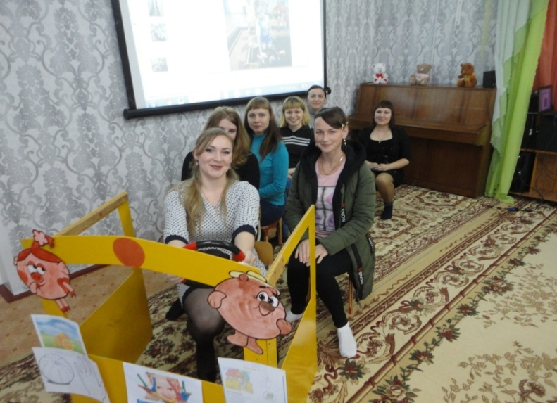

3.Станция «Наши руки не знают скуки»Е.Ю.Леонтьва
Многие специалисты считают, что на развитие речи ребенка особое влияние оказывает развитие рук, особенно пальцев. Знаменитый русский физиолог Иван Павлов говорил: «Руки учат голову, затем поумневшая голова учит руки, а умелые руки снова способствуют развитию мозга. » - Массаж. Массируя пальцы активизировать работу внутренних органов.
Большой - отвечает за голову; Указательный - желудок; Средний - печень; Безымянный – почки; Мизинец – сердце
1) растираем подушечку пальца, затем медленно опускаемся к запястью.
2) потереть ладони, похлопать.
(Предложить родителям поиграть в пальчиковые игры)
1) Этот пальчик - дедушка,
Этот пальчик - бабушка,
Этот пальчик - папочка,
Этот пальчик - мамочка,
Этот пальчик - я,
Вот и вся моя семья.
предлагается согнуть пальцы левой руки в кулачок, затем, слушая потешку, по очереди разгибать их, начиная с большого пальца.
2) Пальчиковая игра «Медведь» (с предметом) (медленно засовывайте платочек одним пальцем в кулак) Лез медведь в свою берлогу, Все бока свои помял, Эй, скорее, на подмогу, Мишка, кажется, застрял! (с силой вытянуть платочек)
3) Пальчиками можно рассказывать стихи. «Под берёзой на пригорке Старый ёж устроил норку. А под листьями лежат Двое маленьких ежат.
Апельсин.
Мы делили апельсин.
Много нас, а он один. (Дети сжимают и разжимают пальцы обеих рук в кулаки.)
Эта долька - для ежа.
Эта долька - для стрижа.
Эта долька - для утят.
Эта долька - для котят.
Эта долька - для бобра. (По очереди загибают пальцы, начиная с большого.)
А для волка - кожура. (Сжимают пальцы обеих рук в кулаки)
Он сердит на нас - беда;
Разбегайтесь – Кто куда! (Резко разжимают пальцы, сжатые в кулаки)
Дом и ворота.
На поляне дом стоит,
(Изобразить крышу дома пальцами правой и левой рук, соприкасающимися друг с другом)
Ну, а к дому путь закрыт.
(Развернуть ладони к себе, средние пальцы соприкасаются друг с другом)
Мы ворота открываем,
(Развернуть ладони параллельно друг другу)
В тот домик приглашаем.
(Изобразить крышу дома)
Нередко ребёнок неправильно произносит те или иные звуки, потому что у него пока ещё «непослушный язычок» Есть простые упражнения, помогающие отработать артикуляцию. Артикуляционная гимнастика выполняется с детьми в игровой форме перед зеркалом 5-10 минут. (Провести с родителями артикуляционную гимнастику)
«Как едет лошадка» Предложите ребёнку пощёлкать язычком, прижимая кончик к верхним зубам. Для имитации звука придумайте игру, например: «Вот идёт лошадка, цокает копытцами: цок – цок-цок. Слышишь, она побежала. А теперь она бежит быстро – быстро! » Ребёнок щёлкает язычком, ускоряя темп.
«Сердитый индюк» Пусть ребёнок вообразит себя рассерженным индюком. Он должен при этом быстро произносить повторяющиеся звуки «бла-бла-бла». Такая «болтушка» развивает язычок, послушнее становятся губы, активизируется работа лицевых мышц.
Можно сделать массаж язычку:
• «покусываем язычок»,
• «язычок вырывается, а зубки стараются удержать»,
• расслабить язык, «наказать непослушный язычок».
Наибольшее беспокойство у родителей вызывает звукопроизношение детей, так как это наиболее заметный дефект. Окружающие могут не заметить ограниченность словаря или особенности грамматического строя речи, а вот не правильное произношение – как на ладошке. Здесь на помощь придут игры. (Провести с родителями игры на звукопроизношение)
Речевая игра «Вьюга» (показать картинку, на которой нарисована вьюга)
«Вьюга начинается» - ребёнок тихо говорит «У-У-У… »; по сигналу: «сильная вьюга» - говорит громче; по сигналу - «вьюга кончается» говорит тише; по сигналу «вьюга кончилась»- замолкает.
Речевая игра «Насос» Предлагаем ребёнку взять насос и накачать велосипедные шины. Ребёнок, подражая действию насоса произносит звук «С-С-С… ».
Чистоговорки:
Вы можете и сами могут придумывать шутливые фразы, типа:
"да-да-да - в огороде лебеда",
"ду-ду-ду - растут яблоки в саду",
"ша-ша-ша - принесли домой ерша"
"ту-ту-ту - мы поедем в Воркуту"
"жа-жа-жа - есть иголки у ежа"
"чи-чи-чи - прилетели к нам грачи"
"жу-жу-жу - я на солнышке лежу".
Уп, уп, уп – мама варит суп. (зв. П.)
БЫ, бы, бы – идёт дым из трубы. (зв. Б)
«Бублик, баранку, батон и буханку
Пекарь из теста испёк спозаранку». (зв. П-б)
«Жа- жа –жа, есть иголки у ежа».
«Жу-жу-жу молоко дадим ежу».
«Лежит ёжик у ёлки, у ежа иголки». ну и так далее.
В таких произношениях ребенок может уловить разницу между словом и звуком.
Чтобы правильно развивать речь ребёнка, нужно придерживаться некоторых советов:
• Речь взрослых должна быть чёткой, неторопливой, грамматически и фонематически правильно оформленной, не следует искажать слова, имитировать детскую речь: никакого сюсюканья, подделывания под лепет детей. Говорить с детьми надо обыкновенным, правильным языком, но языком простым; главное – говорить медленно, ясно и громко.
• Обращать внимание детей на то, как они согласовывают слова в предложении, поправляйте ребёнка (исправляйте допущенные ошибки) .
• Играя с ребёнком, упражняйте его в согласовывании имён существительных с разными частями речи, например с глаголами. Возьмите куклу и спросите: «Кто к нам приехал? » и, ребёнок даёт полный ответ: «К нам в гости приехала кукла».
• Используйте игрушку для обучения предлогам. (Ребёнок отвечает на вопрос «Где игрушка? », используя предлоги.
• Учите ребёнка самостоятельно описывать игрушку. Для этого нужно поставить яркую игрушку перед ребёнком, предложить её рассмотреть, затем задать вопросы.
- Что это? (Кто это)
-Какого цвета?
- Что есть у зайки? (Что это у зайки)
- Как можно назвать зайку?
- Что можно с ним делать?
Поощряйте в семье занятия ребёнка лепкой, рисованием, конструированием, играм с мозаикой, играйте с ним в различные игры: словесные, речевые, пальчиковые; делайте артикуляционную гимнастику. Игра для активизации речи «Мы топаем ногами»

3.Итоги анкетирования «Развитие речи ребенка»
Гетман Н.П.
Воспитатель: Леонтьева Елена Юрьевна.

Анкета для родителей по развитию речи ребенка
1. Фамилия Имя Ребенка___
2. Читаете ли вы своему ребенку сказки, стихи, рассказы?
а) читаем очень много, постоянно;
б) читаем, но редко;
в) не читаем.
3. Какие сказки, стихи, рассказы вы читаете ребенку?
4. Любит ли слушать ребенок, когда ему читают?
а) любит и подолгу слушает;
б) когда как;
в) не любит.
5. Что больше нравиться вашему ребенку сказки, стихи, рассказы?
а) сказки;
б) стихи;
в) рассказы.
7. Есть ли у ребенка потребность к творчеству?
а) есть;
б) проявляется, но изредка;
в) очень редко.
8. Играете ли вы со своим ребенком в игры по развитию речи?
а) да (перечислить)
б) нет.
В анкетирование приняли участие 10 родителей и сейчас мы подведем итоги, какое внимание родители уделяют развитию речи ребенка.
2. Читаете ли вы своему ребенку сказки, стихи, рассказы?
Постоянно читают 6 человек,2 нет,2 очень редко.
3. Какие сказки, стихи, рассказы вы читаете ребенку?
6 -человек перечисляют,4-человека пишут разные.
4. Любит ли слушать ребенок, когда ему читают?
3 человека – любит,3-когда-как,2 –нет,2-не ответили.
5. Что больше нравиться вашему ребенку сказки, стихи, рассказы?
8-сказки,2-рассказы.
7. Есть ли у ребенка потребность к творчеству?
5-есть,5-очень редко.
8. Играете ли вы со своим ребенком в игры по развитию речи?
Играют-5 ,5-очень редко. Не один не перечислили.Мои пожелания Вам как можно больше читать детям,разговаривать с ними,рассказывать выдуманные сказки :одним словом взрослые с ребенком не молчат.
5.Подведение итогов собрания. Памятки для родителей.
А сейчас есть возможность сказать свое слово о развитии речи дошкольников всем желающим в слове – эстафете. Чтобы у моего ребенка была хорошо развита речь, я должен (должна)?........
Памятка для родителей:
Пальчиковые игры (без предметов).
1) Этот пальчик - дедушка,
Этот пальчик - бабушка,
Этот пальчик - папочка,
Этот пальчик - мамочка,
Этот пальчик - я,
Вот и вся моя семья.
предлагается согнуть пальцы левой руки в кулачок, затем, слушая потешку, по очереди разгибать их, начиная с большого пальца.
Пальчиковая игра «Медведь» (с предметом) (медленно засовывайте платочек одним пальцем в кулак) Лез медведь в свою берлогу, Все бока свои помял, Эй, скорее, на подмогу, Мишка, кажется, застрял! (с силой вытянуть платочек)
Пальчиками можно рассказывать стихи. «Под берёзой на пригорке Старый ёж устроил норку. А под листьями лежат. Двое маленьких ежат.
Игра “Кто как кричит?”
.Речевая игра «Насос»
Педагог предлагает взять насос и накачать велосипедные шины. Подражая действию насоса, произносят звук «С-С-С…».

Чистоговорки:
Т
От-от-от – полосатый кот.
Та-та-та – увидели кота.
Ту-ту-ту – подошли к коту.
Том-том-том – поиграй с котом.
Та-та-та – хвостик у кота.
Те-те-те – помним о коте.
"да-да-да - в огороде лебеда",
"ду-ду-ду - растут яблоки в саду",
"ша-ша-ша - принесли домой ерша"
"ту-ту-ту - мы поедем в Воркуту"
"жа-жа-жа - есть иголки у ежа"
"чи-чи-чи - прилетели к нам грачи"
"жу-жу-жу - я на солнышке лежу".
Уп, уп, уп – мама варит суп (зв. П.)
БЫ, бы, бы – идёт дым из трубы. (зв. Б)
«Бублик, баранку, батон и буханку
Пекарь из теста испёк спозаранку». (зв. П-б)
«Жа- жа –жа, есть иголки у ежа».
«Жу-жу-жу молоко дадим ежу».
Уп, уп, уп – мама варит суп.

Памятка для родителей
- Нет ничего важнее воспитания малыш.
- Не прерывайте воспитание своего ребенка.
- Помните – способности и характер человека не предопределены от рождения. В большей части формируются в определенные периоды жизни ребенка. Образование, воспитание и окружающая среда оказывают больше воздействие на личность.
- Окружайте маленьких детей всем лучшим, что у Вас есть.
- Раннее развитие связано с огромным потенциалом новорожденного. Структуры мозга формируются к трем годам. Мозг ребенка может вместить безграничный объем информации. Но ребенок запоминает только то, что ему интересно.
- Многие навыки невозможно приобрести, если ребенок не усвоил их в детстве.
- Впечатления раннего детства определяют его дальнейший образ мыслей и действий.
- Не сюсюкайте с ребенком. Реагируйте на его плач.
- Даже новорожденный чувствует ссоры родителей. Нервозность родителей заразна.
- Отец должен больше общаться со своим ребенком.
- Чем больше детей в семье, тем лучше они общаются друг с другом.
- Присутствие бабушки и дедушки создаст хороший стимул для развития ребенка.
- Ребенка лучше похвалить, чем отругать.
Интерес ребенка нуждается в подкреплении. Повторение – лучший способ стимулировать интерес ребенка .Заучивание стихов тренирует память. Разучивайте с ребенком потешки, короткие стишки.
- Избыток игрушек рассеивает внимание ребенка. Разберитесь с игрушками ребенка.
- Игрушки должны быть приятны на ощупь
- Игры развивают творческие задатки ребенка. Больше играйте со своим малышом.
Желаем Вам успехов в воспитании!

